Ура, закончился учебный год! И 1 июня в ДК нашего села собрались дети и взрослые на праздник «День Защиты детей». Праздничное весёлое представление приготовили школьники и взрослые.
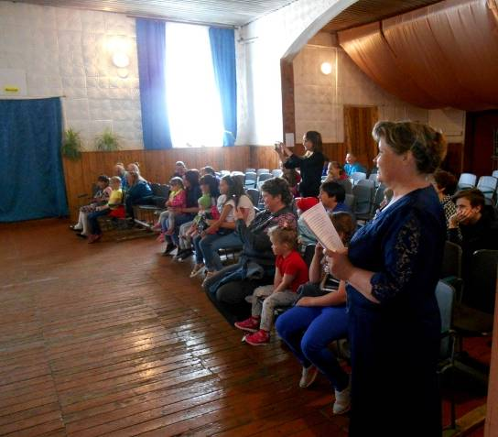
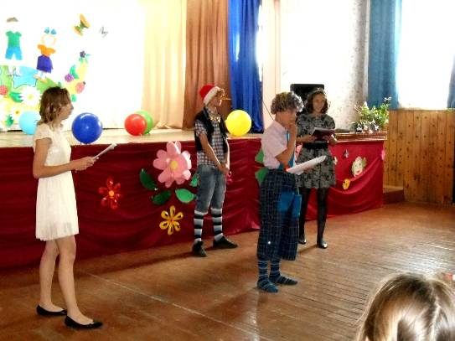
Вели праздник Ильиных Оксана (10 кл.), Поручиков Владислав (8 кл.), Тумасов Георгий (8 кл.), Иванова Виктория (7 кл.).
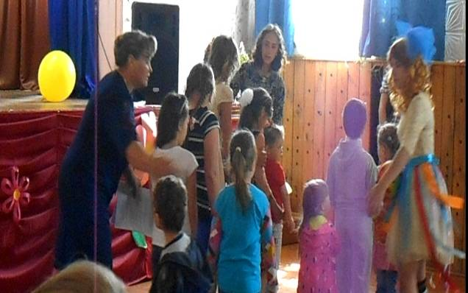

Весёлые игры провели в этот день с детьми! Всем всё понравилось, никто не скучал. Рады были дети и взрослые!

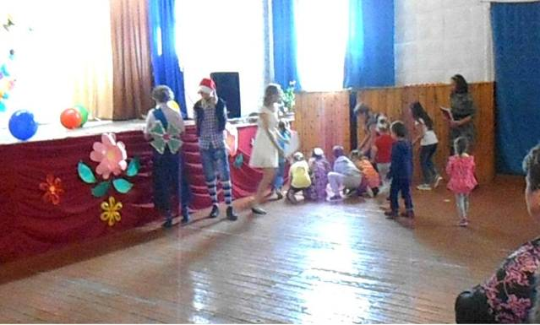

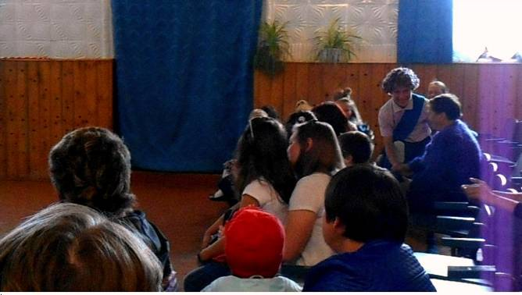
Доброе рукопожатие главного героя (Карлсона) со всеми зрителями, сидящими в зале, придало празднику ещё больше яркости и радости!

С началом летних каникул! Пусть они будут такими же радостными, весёлыми и богаты добрыми встречами с хорошими людьми!

